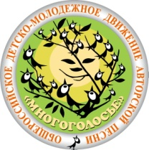

Общероссийское общественное детско-молодежное

движение авторской песни «Многоголосье»

Государственное бюджетное учреждение дополнительного образования

«Центр творчества «На Вадковском»

Департамента труда и социальной защиты населения города Москвы

**Юбилейная патриотическая акция**

**«Нам нужна одна победа»**

Приближается самый главный юбилей 2025 года – празднование 80-летия Победы в Великой Отечественной войне 1941-1945 годов.

Движение «Многоголосье» совместно с ГБУ ДО ЦТ «На Вадковском» хотят отметить это важное событие демонстрацией коллективного исполнения детьми, молодёжью и их наставниками песни «Нам нужна одна победа», созданной в 1970 году Булатом Окуджавой для фильма «Белорусский вокзал».

Для осуществления акции подготовлен видеофильм, составленный из фрагментов этой песни, присланных более чем пятнадцатью творческими коллективами Движения «Многоголосье» и нашими партнёрами, включая Республику Казахстан. Они все вместе проявили высокую активность в песенном праздновании главного юбилея.

Трансляциями видеофильма состоится 9 и 10 мая на сетевом СМИ «Родная культура» <https://kultrod.ru> и <https://vk.com/rodnaia_kultura>, а также во многих сообществах ВКонтакте и на других ресурсах с размещением предварительной информации на портале <https://kultrod.ru> и не позднее 7 мая.

Планируемый в видеофильме охват субъектов РФ: Город Москва, края – Алтайский, Краснодарский, Красноярский, Пермский, Приморский, Ставропольский; Республики – Карелия, Удмуртская, области – Воронежская, Иркутская, Московская, Новосибирская, Оренбургская, Самарская, Смоленская, Тюменская, Ярославская.

Приглашаем всех патриотов России и граждан из дружеских стран к участию в нашей акции в любых её формах.

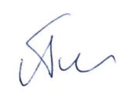

Сопредседатель,

исполнительный директор

Движения «Многоголосье» Л.П. Беленький